Communiqué de presse
Retrait du Sénégal de la liste « grise » du Groupe d’Action financière (GAFI)
Dakar, le 25 octobre 2024
Le Sénégal vient d’être officiellement retiré de la liste grise, à l’issue de la réunion plénière du GAFI tenue ce jour à Paris.
La liste grise appelée aussi « Liste des juridictions sous surveillance renforcée » identifie les pays dont le régime de lutte contre le blanchiment de capitaux, le financement du terrorisme et la prolifération des armes de destruction massive (LBC/FT/FP) présente des déficiences stratégiques.
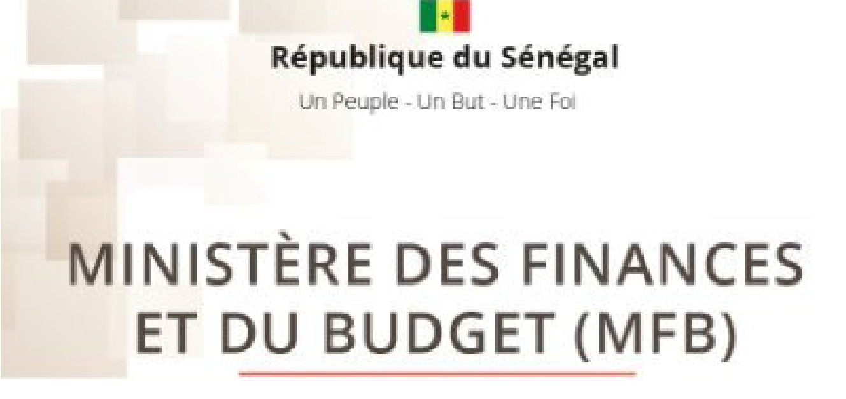
Pour rappel, le Sénégal, inscrit en février 2021 sur cette liste, avait pris l’engagement de remédier aux insuffisances identifiées par l’adoption d’un plan de vingt-neuf (29) actions déclinées en quarante-neuf (49) mesures.
Le processus de mise en œuvre de ce plan d’actions s’est matérialisé par la présentation de neuf (09) rapports de suivi et d’un rapport de synthèse.
A l’issue de ces revues documentaires, le Sénégal a reçu, du 12 au 14 août 2024 à Dakar, la visite des experts de l’International Cooperation Review Group (Groupe de Revue de la Coopération) du Groupe d’Action financière (GAFI), sous la présidence du Ministre des Finances et du Budget Monsieur Cheikh DIBA en présence de ses collègues membres du Gouvernement en charge de la justice et de l’intérieur.
Contacts presse
mabtoure@minfinces.sn mansarr@minfinances.sn
www.finances.gouv.sn
Le retrait acté du Sénégal de la liste grise est donc le fruit d’un travail collaboratif impliquant l’engagement des plus hautes autorités.
Cette action conforte l’image institutionnelle positive du pays et renforce, aux yeux de la communauté des investisseurs, l’attractivité de l’économie nationale en assurant un système financier plus sûr, plus stable et plus intègre.
L’Etat du Sénégal, à travers les membres du Comité national de Coordination de la lutte contre le Blanchiment de Capitaux et le Financement du Terrorisme (CNC LBC/FT) et la Cellule nationale de Traitement des Informations financières (CENTIF), remercie le Groupe Intergouvernemental d’Action contre le Blanchiment d’Argent en Afrique de l’Ouest (GIABA), les experts du Groupe Afrique et Moyen Orient de l’ICRG, le Groupe d’Action financière (GAFI) ainsi que les partenaires techniques et financiers pour leur soutien et leur confiance durant la mise en œuvre des réformes.
Contacts presse
mabtoure@minfinces.sn
mansarr@minfinances.sn
www.finances.gouv.sn

Ministère des Finances et du Budget du Sénégal La Cellule de la Communication

